Presse-Information

16. September 2021

**Toni Kroos Academy: Die Trainings-App, die dich wirklich besser macht!**

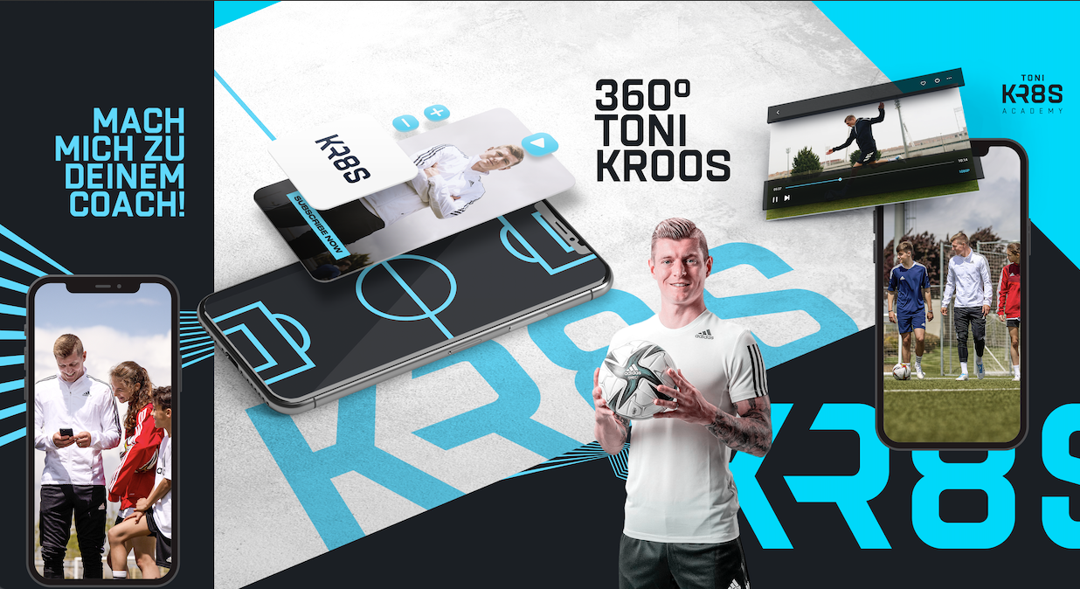

**München/ Madrid.**

Fußballer Toni Kroos hat eine eigene App entwickelt. Mit der Toni Kroos Academy, die ab sofort in allen App- und Play-Stores weltweit erhältlich ist, möchte er Kindern und Jugendlichen Trainings-Tipps geben und ihnen helfen, bessere Fußballer zu werden.

Kroos erklärt: „Die Idee zur App kam mir im vergangenen Jahr während des ersten Corona-Lockdowns. Als die halbe Welt stillgelegt war, habe ich auf Instagram TonisHomeChallenge veranstaltet. Das waren Übungen zum Nachmachen, die mein Sohn Leon als Kamerakind mit dem Handy in unserem Wohnzimmer oder Garten gedreht hat. Leute konnten die Übungen nachmachen und mir schicken. Die Resonanz war überwältigend. Irgendwann habe ich mir dann mit ein paar schlauen Menschen überlegt, was man daraus machen könnte. So ist die Idee zur Toni Kroos Academy entstanden. Ich gebe darin, um es erst mal ganz einfach zu umschreiben, Trainingstipps für jedes Niveau, vom Anfänger zum Juniorennationalspieler. Die Übungen suche ich selbst aus, ich zeig sie, erklär sie, untermalt von echten Spielszenen aus meinen Profijahren. Außerdem zeige ich, wie mein Alltag aussieht, wie ich da hingekommen bin, wo ich bin, welche Widerstände auf dem Weg nach oben lauern, was meine Werte sind. Mein Ziel ist es, die fußballerischen Fähigkeiten von so vielen Kids wie möglich zu verbessern.“

Seit einem Jahr hat Kroos inzwischen mit einem Team von Entwicklern an der App gearbeitet. Herausgekommen ist eine App, in der Toni Kroos die User ganz nah an sich heranlässt und sie mit hochklassigem, fußballspezifischem Content anleitet.

Besonders ist, dass Fußballbegeisterte nicht nur Übungen schauen und nachmachen können, sondern Videos von sich, wie sie diese ausführen, hochladen können und darauf Feedback bekommen – von Toni Kroos selbst oder von von ihm ausgewählten Coaches, die unter anderem in der Real Madrid Fußballschule arbeiten.

„Junge Menschen kommen heute extrem früh mit der digitalen Welt in Kontakt. Darin gibt es verdammt viel Blödsinn, mit dem sich Kinder nicht aufhalten sollten. Auch deshalb kam ich auf die Idee, etwas Sinnvolles zu machen“, erklärt Toni Kroos. „Für diese App würde ich meinem Sohn, der jetzt acht ist, auf jeden Fall das Handy anvertrauen. Er kann meine Übungen dort nachmachen. Das bringt Spaß und Ablenkung – und ist zehnmal besser als viele Stunden auf dem Sofa zu hocken und nur stumpf ins Handy zu starren.“

Die App ist auf Deutsch, Englisch und Spanisch erhältlich. Alle Grundfunktionen sind kostenlos.

**Hier geht es zur Toni Kroos Academy App:**

https://tonikroos.academy/invite

**Ansprechpartner:**

Kai Psotta

Tel.: +49 171 7648949

E-Mail: [psotta@sports-360.de](mailto:psotta@sports-360.de)

Judith Zeeb

Tel.: +49 176 34207681

E-Mail: [judith@tonikroos-academy.com](mailto:judith@tonikroos-academy.com)

**Media Website:**

www.tonikroos-academy.com/de/presse

**Toni Kroos Academy:**

Website: [www.tonikroos-academy.com](http://www.tonikroos-academy.com)

Instagram: [www.instagram.com/toni.kr8s_academy/](https://www.instagram.com/toni.kr8s_academy/)

TikTok: [www.tiktok.com/@toni.kr8s_academy](https://www.tiktok.com/@toni.kr8s_academy)?

YouTube: [www.youtube.com/channel/UC0Ltr-TT4h_5lhZJhEqyklQ](https://www.youtube.com/channel/UC0Ltr-TT4h_5lhZJhEqyklQ)